**DERMCARE**

**MANUAL DE USUARIO**

**CONTENIDO**

• Introducción

• Autenticación y Acceso

• Gestión de Pacientes

• Gestión de Doctores

• Gestión de Citas Médicas

• Expedientes Médicos

• Tratamientos y Productos

• Reportes y Estadísticas

• Interfaz y Navegación

**INTRODUCCION**

La presente guía pretende servir a los usuarios de **DERMCARE** que requieren ampliar su dominio en el uso eficiente de cada uno de los módulos que integran el sistema, de manera que el usuario sea capaz de aprovechar las diversas funcionalidades que el sistema le provee.

DERMCARE es una plataforma web desarrollada para facilitar la gestión médica del Consultorio Dermatológico Sagrado Corazón de Jesús, automatizando procesos clave como la administración de citas, pacientes, doctores y expedientes clínicos. Su diseño amigable y su enfoque en la eficiencia permiten mejorar la atención al paciente y optimizar la organización interna de la clínica.

**Autenticación y Acceso**

**Inicio de Sesión**

Cada usuario debe ingresar su **nombre de usuario y contraseña** para acceder al sistema.

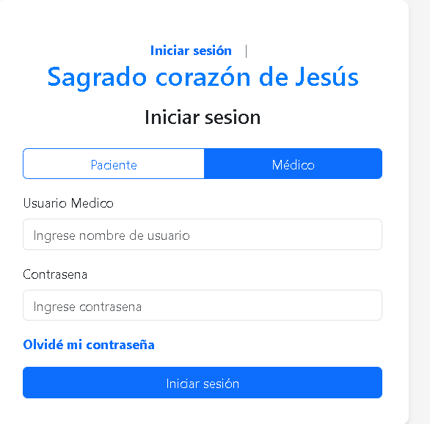

Nota. El usuario para ingresar corresponde al correo electrónico asignado por el usuario administrador en las configuraciones iniciales al igual que la contraseña, misma que podrá ser modificada posteriormente.

**Roles de Usuario**

El sistema cuenta con roles diferenciados:

* **Paciente:** Programa, consulta y cancela citas.
* **Médico:** Administra su agenda y expedientes médicos.
* **Administrador:** Gestiona pacientes, médicos y reportes.

**Contraseña olvidada**

**Para recuperar la contraseña, debe ingresar el correo electrónico de su cuenta**

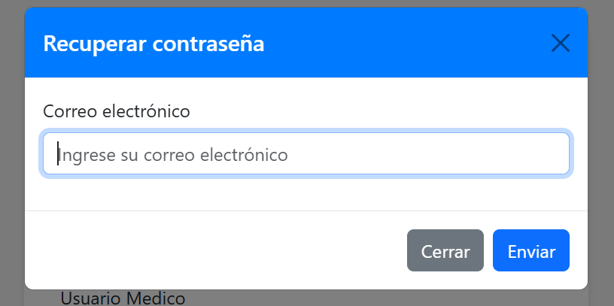

**Se le inviara un código a su correo**

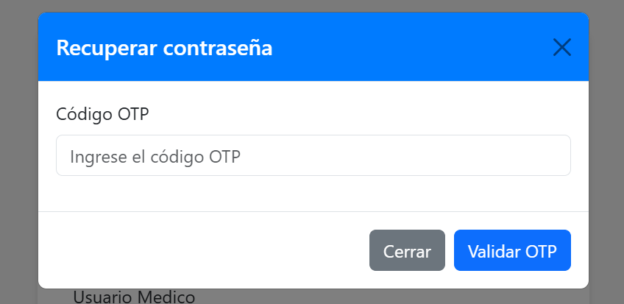

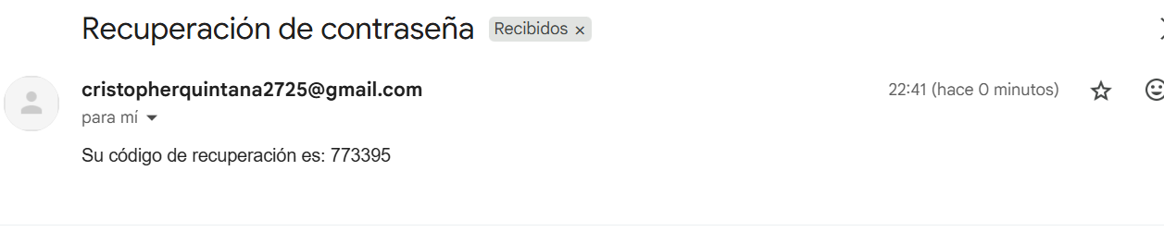

**Una vez validado el código OTP, se le solicitara una nueva contraseña**

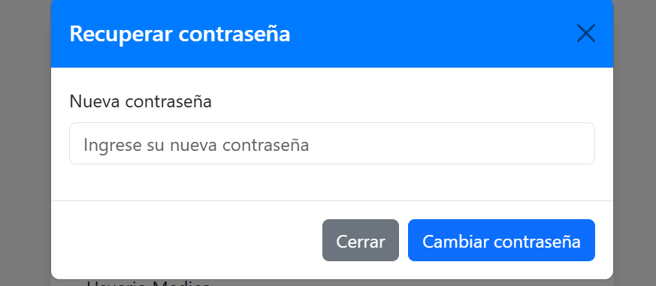

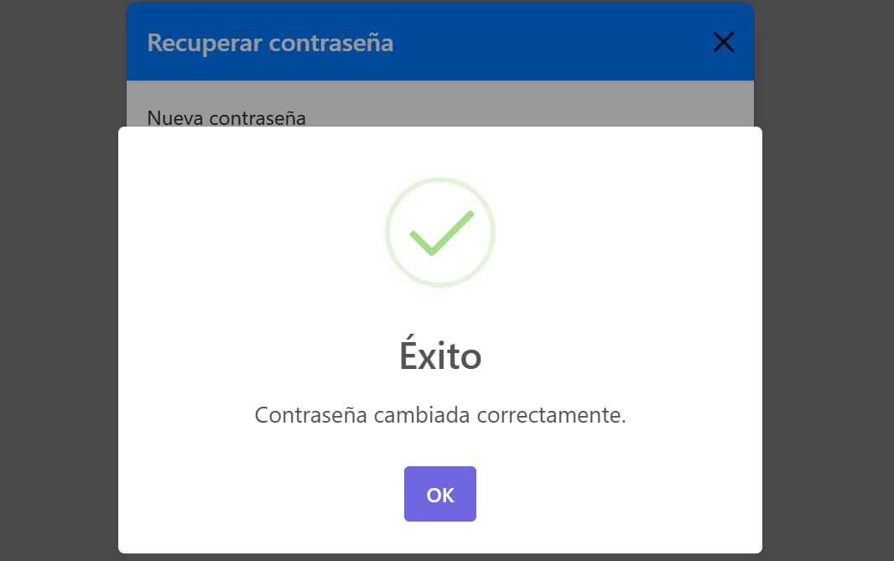

**Vista principal / gestión de citas**

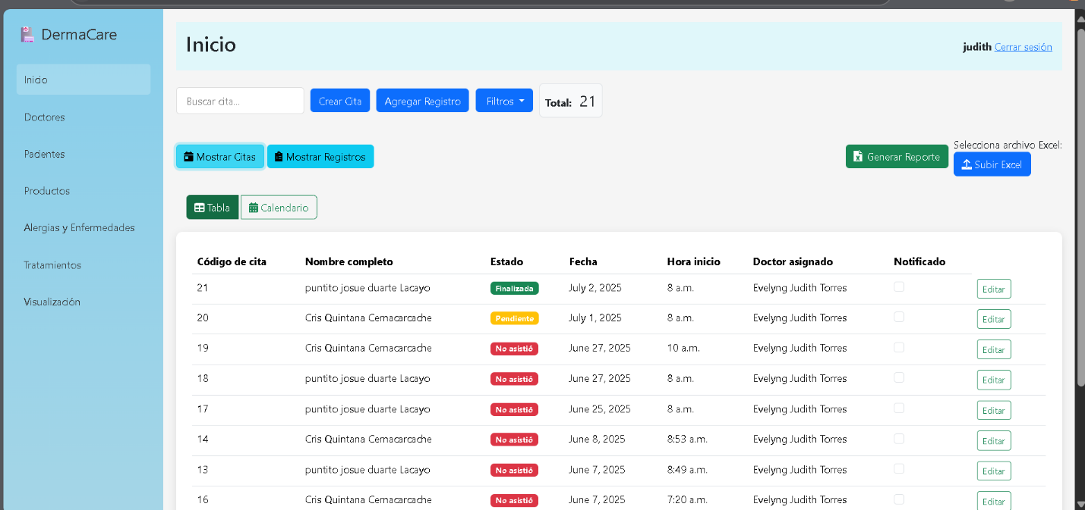

**Sección "Inicio"**

* Buscar cita: Permite localizar citas específicas mediante términos de búsqueda.
* Crear Cita: Inicia el proceso para agendar una nueva cita médica.
* Agregar Registro: Añade nuevos registros de pacientes o tratamientos.
* Filtros: Opciones para organizar y clasificar las citas según criterios específicos.

**Sección "Mostrar Citas"**

* Mostrar Registros: Visualiza el listado completo de citas.
* Generar Reporte: Crea documentos con la información de las citas.
* Subir Excel: Importa datos desde archivos Excel al sistema.

**Tabla de Citas**

**Muestra información detallada en columnas:**

* Código de cita (ID único)
* Nombre completo del paciente
* Estado de la cita
* Fecha y hora programada
* Doctor asignado
* Estado de notificación al paciente

**Observaciones**

El sistema muestra un historial completo de citas, incluyendo fechas pasadas y futuras.

Todas las citas mostradas en el ejemplo están asignadas a la misma profesional: "Evelyng Judith Torres".

El campo "Notificado" usa casillas de verificación ([ ]) para indicar si se ha alertado al paciente.

### Modificar o Cancelar

Las citas pueden reprogramarse o cancelarse desde la plataforma.

### Confirmación Automática

El sistema muestra una confirmación visual una vez registrada la cita.

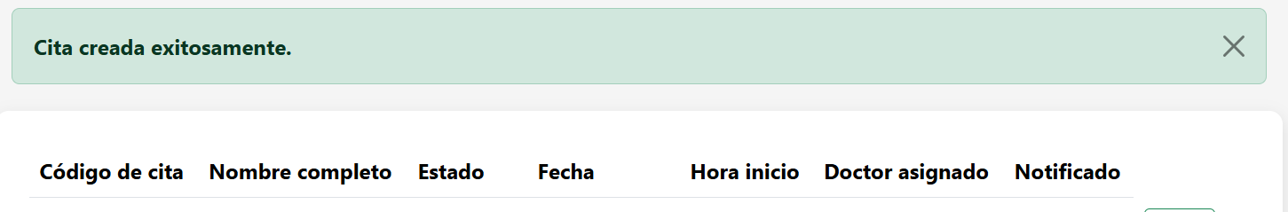

**Gestión de Pacientes**

El módulo de pacientes muestra información resumida de todos los pacientes registrados en el sistema. Así como un filtro para la búsqueda de los pacientes, agregar y diferentes formas de visualización: tabla o tarjetas.

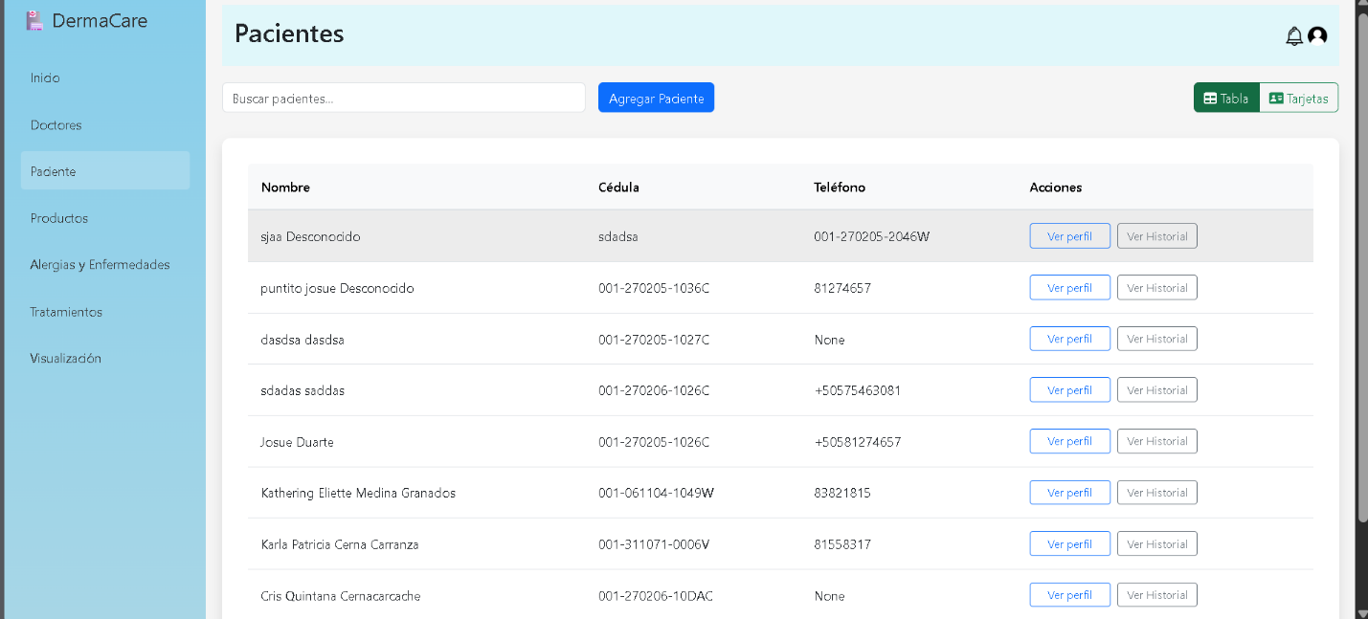

### Visualizar el historial e información de un paciente

### Se muestra el nombre del paciente, las citas que ha realizado en el consultorio, los tratamientos aplicados y diferentes detalles de cada cita.

### 

### Registro de Pacientes

Permite ingresar datos personales de pacientes adultos y menores de edad.

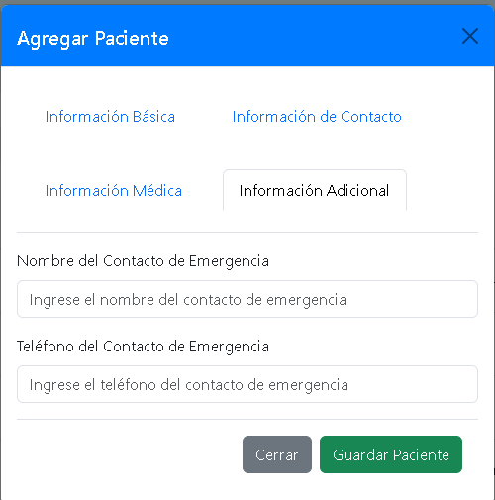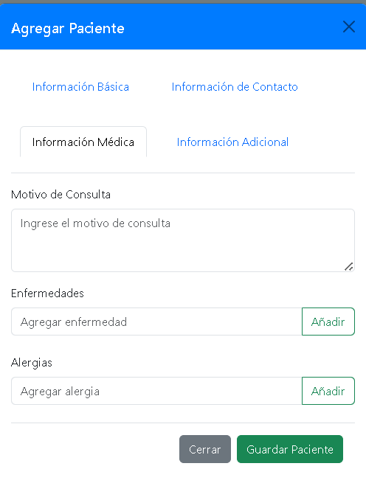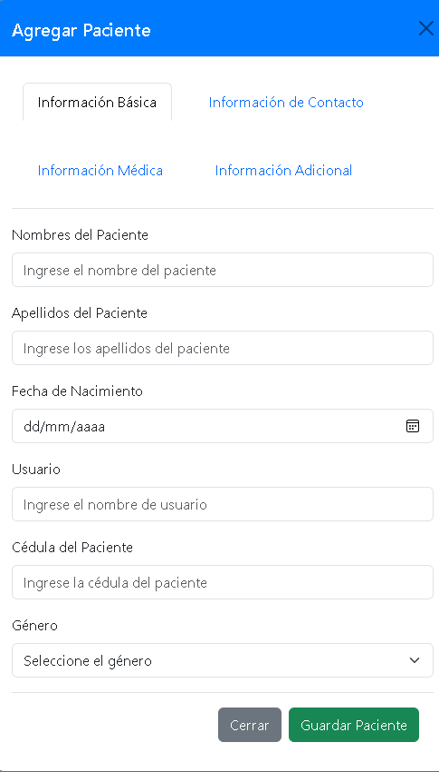

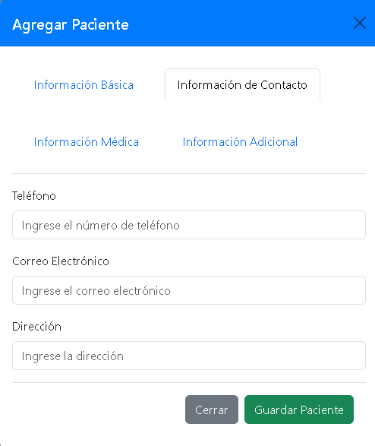

**Si el usuario es mayor de edad**

* Solicita la información básica del paciente que realizara la cita
* La información médica del paciente, como lo es el motivo de la consulto, enfermedades o alergias que padezca dicho paciente. Pueden ser agregadas y eliminadas en el mismo formulario una vez agregadas.
* Se solicita información adicional, tomando información de algún contacto de emergencia.
* La información de contacto del paciente.
* Al dar click en el botón Guardar paciente, la información será almacenada en el sistema.
* Si por algún inconveniente la cita no se agendara, presionar el botón cancelar

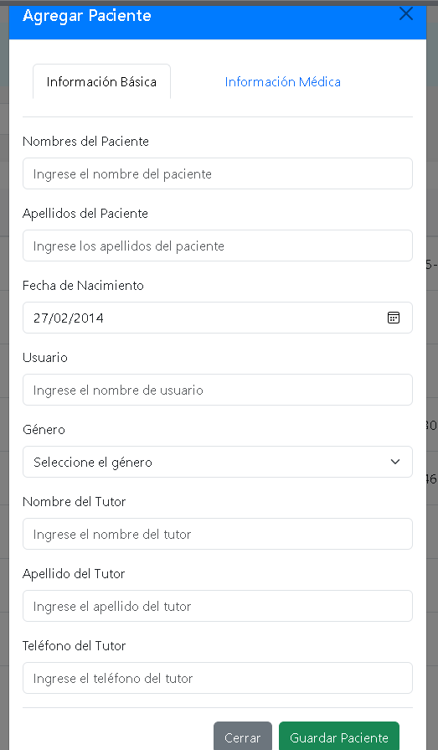**Cuando es menor de edad**

* Cuando el paciente es menor de edad, solo se habilitarán dos secciones en el formulario de Registrar paciente.
* Se solicita la información básica del paciente, agregando información de contacto del paciente menor de edad.
* Información médica, que solicita el motivo de la consulta, enfermedad o alergia que padezca.
* Al dar click en el botón Guardar paciente, la información será almacenada en el sistema.
* Si por algún inconveniente la cita no se agendara, presionar el botón cancelar

**Gestión de Doctores**

El módulo de Doctores muestra una visualización en tarjetas de la información de los doctores registrados en el sistema, un filtro de búsqueda y un formulario para agregar nuevos doctores.

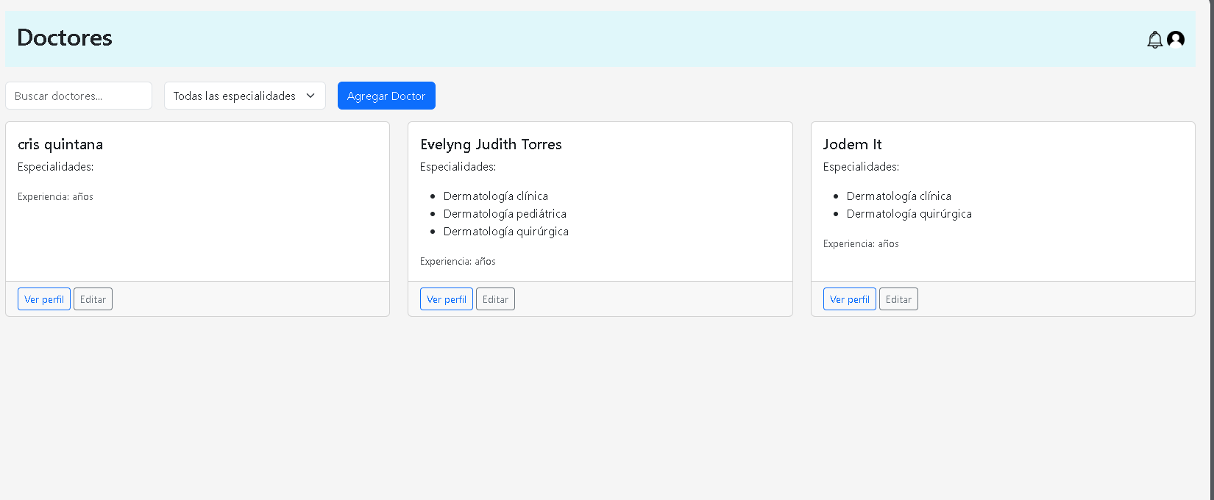

### Registro de Médicos

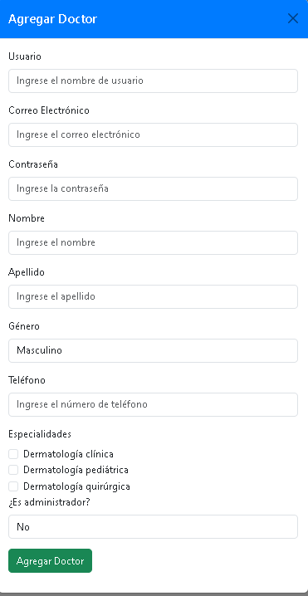Permite registrar nombre completo, especialidad, número de colegiado, horario de atención y contacto.

## Se muestran las distintas especialices dermatológicas d=registradas en el sistema y si el doctor registrado tendrá permisos de administrador en el sistema.

* Al presionar el botón Agregar Doctor, la información del doctor será guardada en el sistema

## **Tratamientos y Productos**

El módulo de productos registra y muestra los productos que los doctores recomiendan a los pacientes para aplicarse en los distintos tratamientos. De la misma forma el módulo de tratamientos.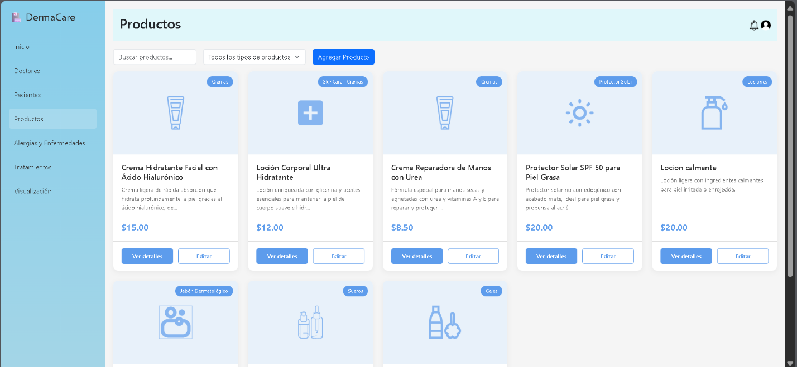

### 

### El formulario solicita información del producto como lo es el nombre del producto, marca, precio, descripción y tipo. No se realizan ventas de estos productos en el consultorio, solamente recomendaciones para los pacientes.

### Al presionar el botón Agregar producto, este mismo será guardado en el sistema.

### Si no se desea Agregar dicho producto, presionar alguna parte fuera del formulario o el icono de la x para cancelar dicha acción.

### Registro de Tratamientos

Permite documentar procedimientos realizados en cada consulta.

### Productos Utilizados

Se lleva control de los productos dermatológicos aplicados y asociados al historial del paciente.

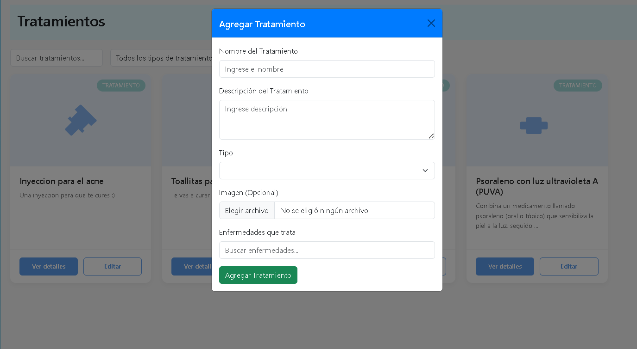

* Al registrar un tratamiento se solicita el nombre del tratamiento, descripción del tratamiento, tipo, una foto que es opcional y la enfermedad que trata dicho tratamiento.
* Al presionar el botón Agregar tratamiento este se guardará en el sistema.
* Si se desea cancelar dicha acción, presionar fuera del formulario o presionar en el icono de la x del formulario.

## **Reportes y Estadísticas**

### Reportes Personalizados

El sistema permite generar informes sobre citas, pacientes atendidos y tratamientos aplicados.

### Apoyo Clínico

* Tomar decisiones informadas basadas en tendencias reales
* Identificar médicos con mayor carga de trabajo o rendimiento
* Detectar picos de demanda en determinados días u horarios

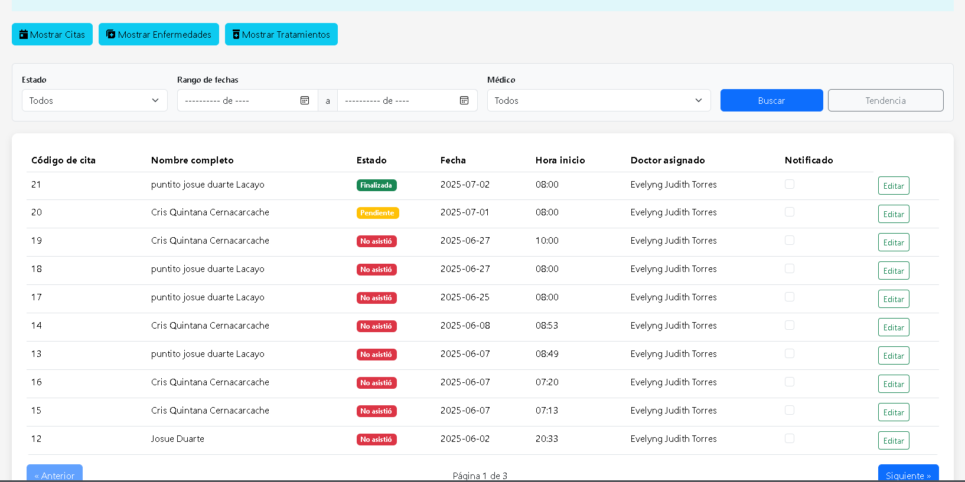

Reporte de pastel que muestra la cantidad de citas divididas por el estado en el que se encuentran (asistió, no asistió, pendiente)

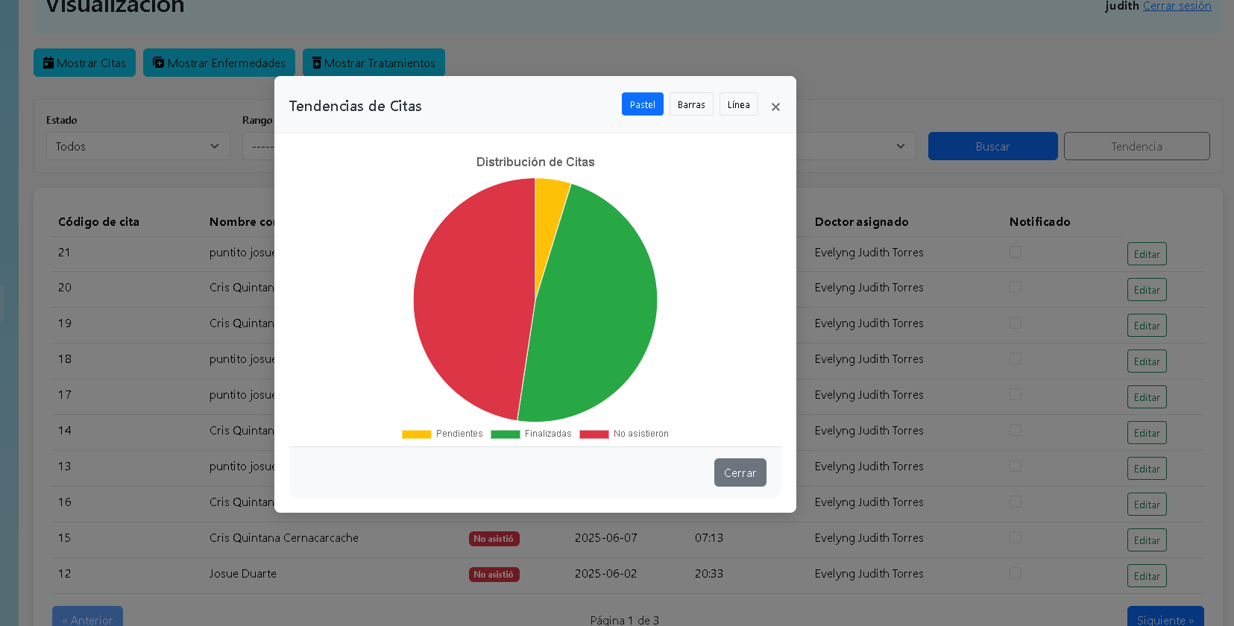

Cantidad de citas por médicos dentro del consultorio

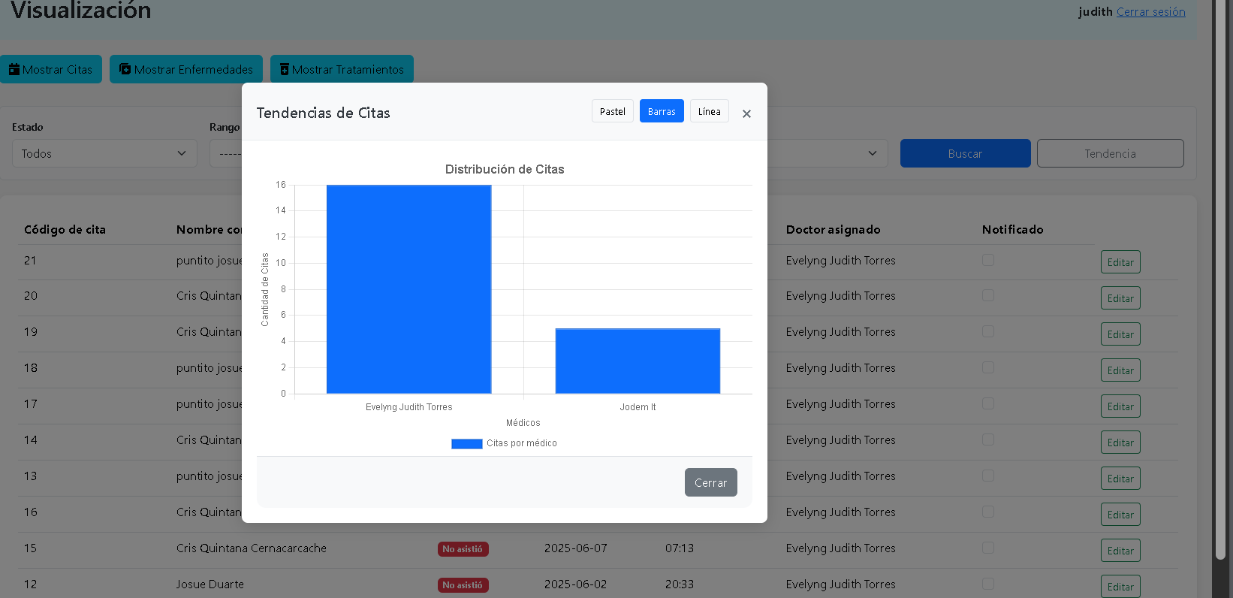

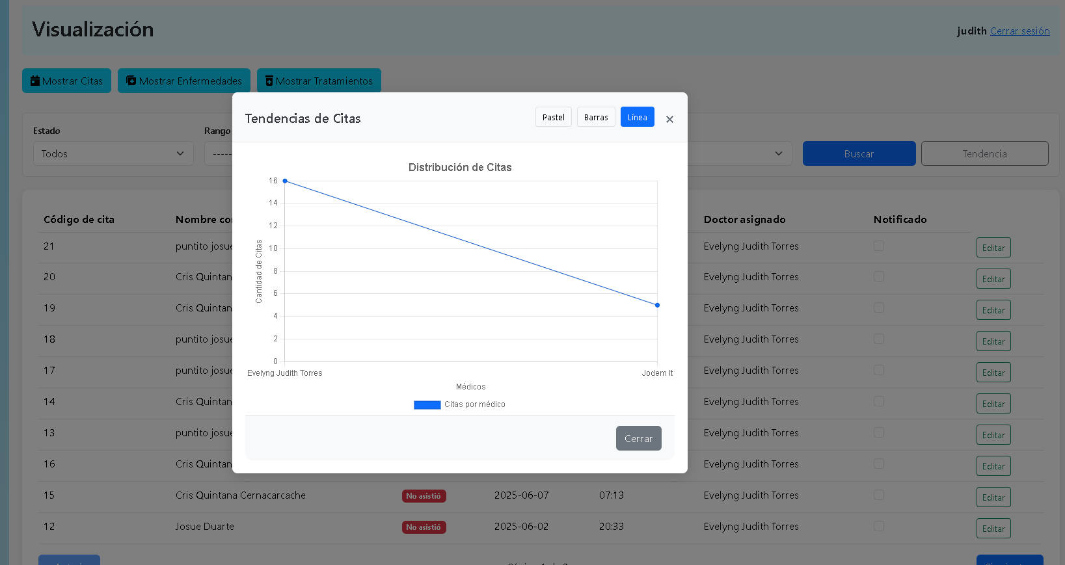Diagrama de línea que resume la cantidad de citas por médicos

\